Jméno: Třída: Datum:
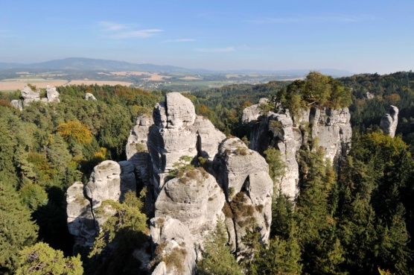
VRÁT, HRUBOSKALSKO A OKOLÍ
Při pěších výletech na Hruboskalsko a do dalších oblastí měj oči otevřené a sleduj okolní krajinu, abys mohl/a splnit následující úkoly. Využij i různé informační tabule, letáčky pro turisty a další dostupné materiály!

1. Se spolužáky jste se vydali do oblasti, která leží severovýchodně od Prahy. Díky své rozmanitosti a oblíbenosti u turistů a lázeňských hostů dostala tato oblast také svůj název. Odpověz na následující otázky:
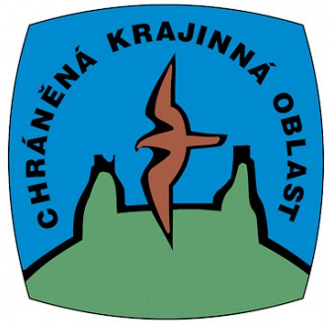
a) Jak se nazývá Chráněná krajinná oblast (CHKO), ve které se nacházíš? ____________________________________
b) Co tato CHKO pravděpodobně chrání? _______________________________________
c) Proč mohla být tato oblast v minulosti výhodná pro výstavbu hradů a zámků?
_________________________________________________________________________
d) Který přírodní živel zřejmě vytvaroval místní skály? ___________________________________________________
e) Jak může současný turismus negativně ovlivňovat tuto oblast? __________________________________________
_______________________________________________________________________________________________

2. Tato krajina je výjimečná také krásnou přírodou, a to jak živou, tak neživou. Zkus splnit následující úkoly:
a) Vypiš alespoň 5 neživých a 5 živých složek tohoto ekosystému:
živé: ___________________________________________________________________________________________
neživé: _________________________________________________________________________________________
b) Vypiš 3 druhy stromů a 3 druhy živočichů, které jsi cestou zahlédl:
stromy: _______________________________________, živočichové: ______________________________________
c) V této oblasti žije velké množství ptáků. Proč je pro ně právě tento ekosystém vhodný? Napiš 2 důvody:
_______________________________________________________________________________________________
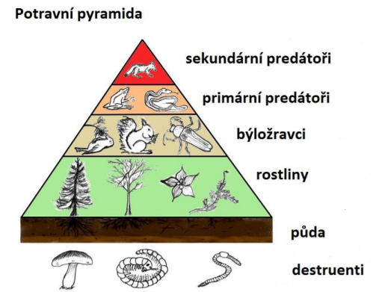
3. Organismy v místní přírodě se navzájem významně ovlivňují. Jedním z nejvýznamnějších vztahů jsou vztahy potravní. Zkus na druhou stranu papíru nakreslit potravní řetězec / pyramidu, která by mohla vystihovat vztahy mezi organismy ve zdejším lese nebo na zdejší louce. Můžeš se inspirovat následujícími příklady:

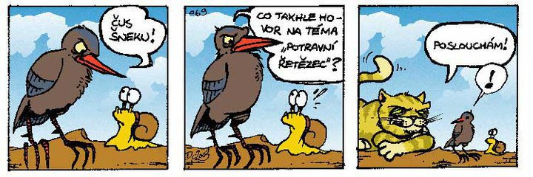
Potravní řetězec / pyramida:

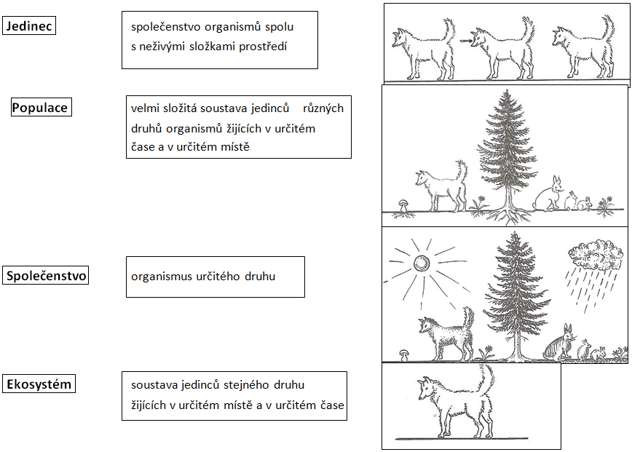
4. V následujícím úkolu vytvoř správné trojice (název – charakteristika – obrázek). Vyznač je stejnou barvou či symbolem:

